介護サービス事業者用 介護サービス事業者→担当ケアマネジャー及び地域包括支援センター
不適切なケア気づきシート
対象者氏名 様 記載日 年 月 日
担当者氏名 事業所名 電話番号
裏面に続く
項目 | チェック欄 | 内容
高齢者の状況 |  | 食事や水分を摂れていないという訴えがある、またはお腹が空いた、のどが渇いたという訴えが頻回にある。
 |  | 汚れたままの下着をつけていたり、異臭がする。
家族に対して恐怖心やおびえを示したり、「怖いから家にいたくない」等の訴えがある。
具体例（ ）
 |  | なげやりな言動が頻回に聞かれる。例：「私なんてどうでもいい・・・」
 |  | 家族や支援者（ケアマネジャー等）に相談することをためらっている。
 |  | 問題行動がある。 徘徊 暴力行為 昼夜逆転 不穏 興奮 失禁 暴言
 |  | 介護・医療サービスが制限されていたり、必要な費用がかけられていない。
 |  | 年金や預貯金が他者に管理されていたり「無断で使われている」との訴えがある。
 |  | 正しく服薬ができていない。
介護者の状況 |  | 食事や水分を十分に与えていない。
 |  | 高齢者が食事をなかなか食べないので、無理やり口に入れている。
行動を制限している。例：鍵をかける、ベッドに縛りつけている、話をさえぎるなど
具体例（ ）
 |  | 訪問者に会わせない。
 |  | 高齢者が話しかけているのに意図的に無視したり、冷淡な態度がみられたりする。
 |  | 高齢者をののしったり、叩いたり、蹴ったりしている。
 |  | 受診が必要と思われる状況であるのに受診させない。
 |  | 必要な薬を飲ませていない。
介護者が失禁したことを責めたり、恥ずかしい思いをさせている。
具体例（ ）
 |  | サービス事業者や他人のアドバイスを聞き入れない。
 |  | 主治医やケアマネジャー等に相談することや援助を受けることをためらっている。
 |  | 不適切な介護方法へのこだわりが見られる。
家庭・家族の状況 |  | 不衛生・不適切な居住環境で生活している。  ゴミが捨てられていない 排泄物の放置 尿臭 必要な家屋の修理がされていない
 |  | 居室の温度調整がされていない。
 |  | 家族の物や浴室などの共有スペースが使えない。
 |  | 怒鳴り声・悲鳴・うめき声や物を投げる音がする。
 |  | コミュニケーションがとりづらい。例：本人と家族・家族と事業者
 |  | 緊急連絡先に何度も電話してもつながらない。連絡がとれない。
 |  | 疲れたような表情やイライラした言動がみられる。
 |  | 訪問や送迎で自宅へ行った時に家族がいるようであるのに、呼びかけても家族の応対がない。
 |  | サービス利用時の荷物が以前に利用した時のままになっていることが頻回にある。
身体状況（全身状態・栄養状態・脱水症状・体重の増減など）
身長 | ｃｍ | 体重 | 前回 ｋｇ（計測日 年 月 日） | 体重増減
 |  |  | 今回 ｋｇ（計測日 年 月 日） | ＋ － ｋｇ
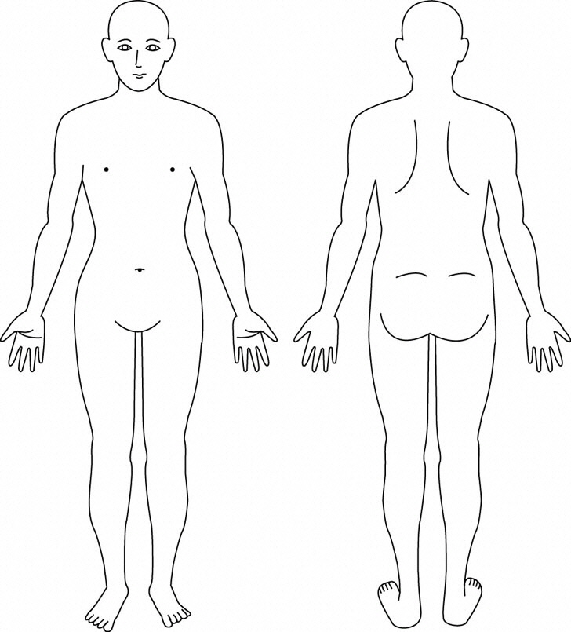
※内出血・あざ・傷がある場合は、具体的に記載してください。（発見日 年 月 日）

その他、気づいたことを自由に記載してください。※前ページのチェック項目の具体的内容や項目以外の気づいたことなど。
※複数項目に該当する場合や、虐待の兆候（あざ、体重減少、サービスの利用制限など）がある場合は、早期に担当ケアマネジャー及び地域包括支援センターへ相談・報告してください。
※虐待の相談や報告を行うことは守秘義務違反にはなりません。また、相談・報告を行った者及びその内容に関する秘密は守られます。
担当ケアマネジャーへの相談・提出日 | 年 月 日
地域包括支援センターへの相談・提出日 | 年 月 日

